임베디드 시스템 실습 lab12

2016310936 우승민

이번 exercise는 Android studio의 notification을 활용하는 것입니다.

우선 layout의 code를 보면

처음에 title과 content의 내용을 입력 받기 위해 EditText를 2번 사용하였고,

그 후 notify, update, remove all의 동작을 수행하는 Button 3개를 추가해주었습니다.

다음으로 main activity code를 보면, 우선 notification에서 사용될 title, content 및 각 notification의 ID를 check할 channel_num을 선언해주었습니다.

여기서 title1과 content1은 layout에서 입력 받은 EditText를 그대로 전달 받는 역할이고 후에 title과 content로 String 형태로 변환하여 옮겨줍니다.

처음 어플이 실행될 때 channel_num을 -1로 설정하고 NorificationChannel을 만들어줍니다.

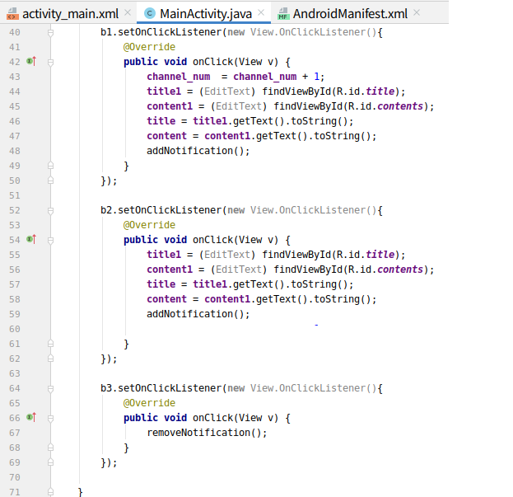

이후 button에 따라 동작을 수행하였습니다. 1번, 2번 button은 title과 content를 입력 받은 내용으로 변경해준 후, notification을 추가하는 동작을 수행합니다.

다만 차이점은 1번은 새로 notification을 추가하는 것이기 때문에 channel_num을 하나씩 증가해주고 2번 button은 최근 notification을 수정하는 것이므로 channel_num을 변경하지 않습니다.

3번 button은 모든 notification을 지우는 동작을 수행합니다.

각 함수들은 다음과 같이 정의 되어있습니다.

실행 화면입니다.

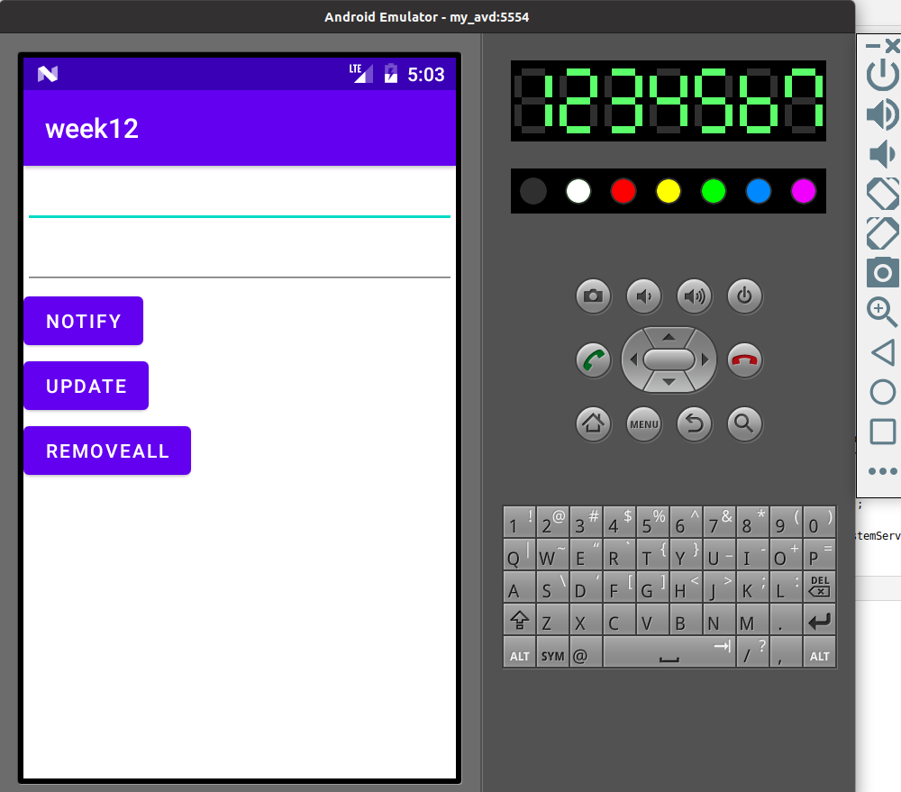

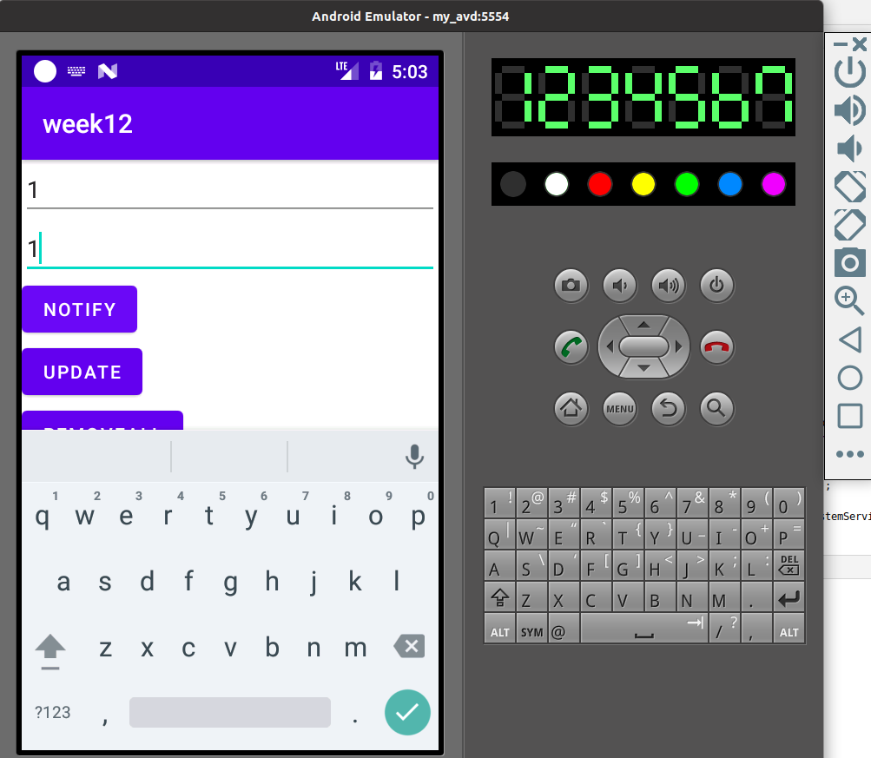

title과 content에 1을 입력한 후 notify를 누르면

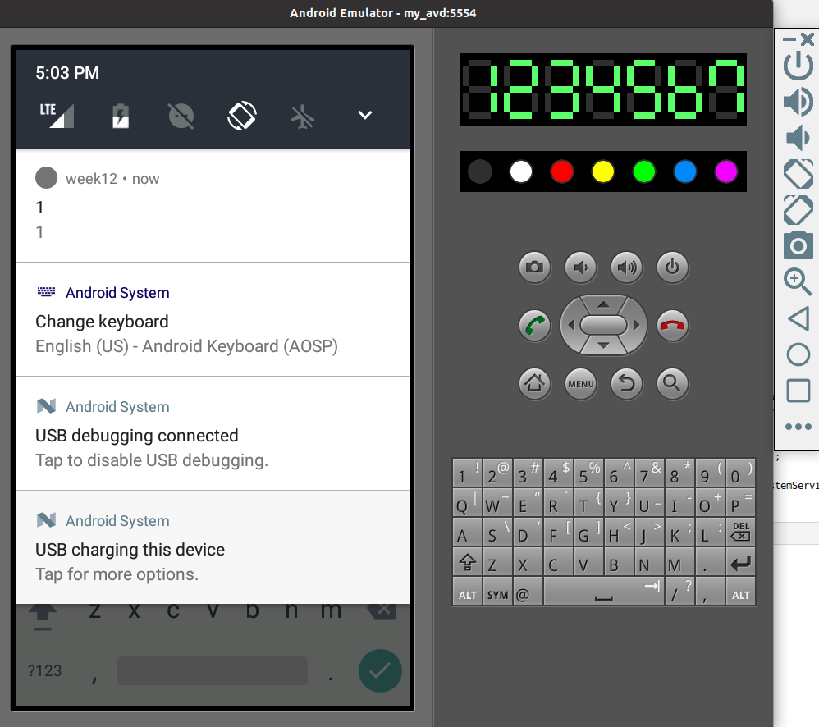

입력해준 title과 content에 맞추어 알림이 오는 것을 확인할 수 있습니다.

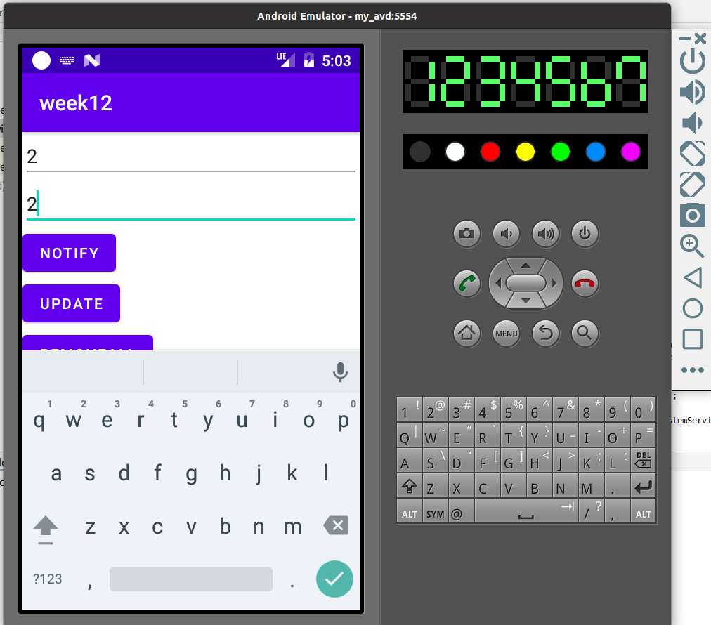

title과 content를 2로 수정한 후 동일하게 notify를 누르면

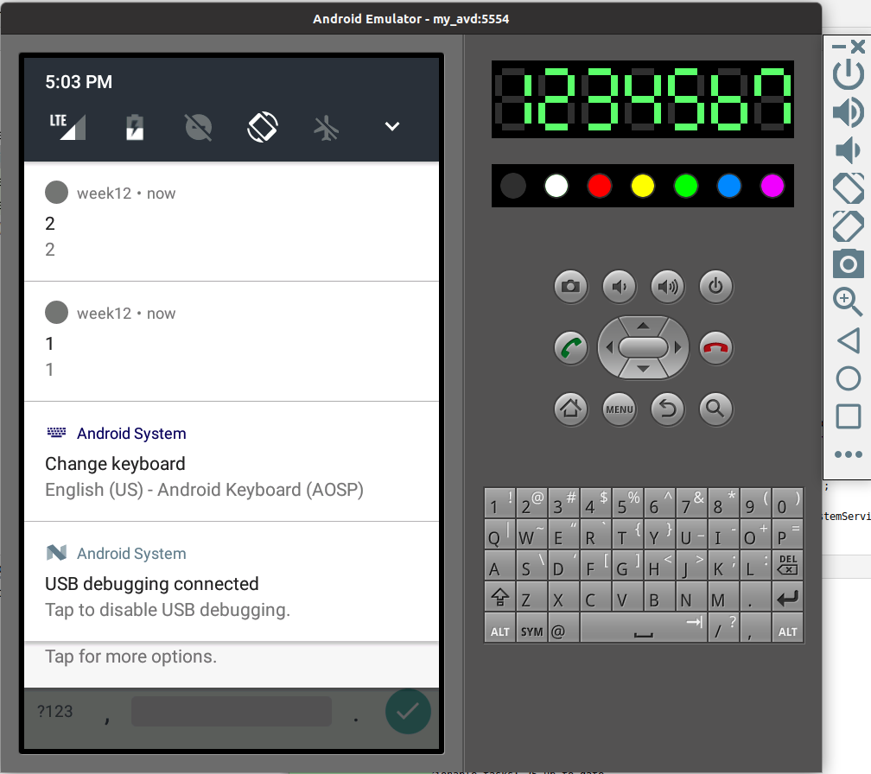

새로운 알림이 추가된 것을 볼 수 있습니다.

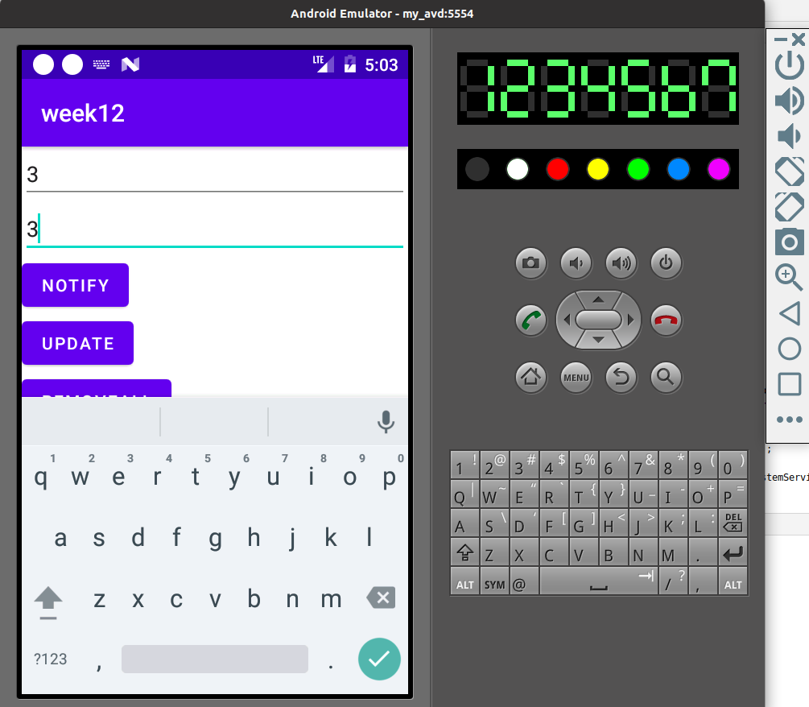

3으로 수정한 후 update를 누르면

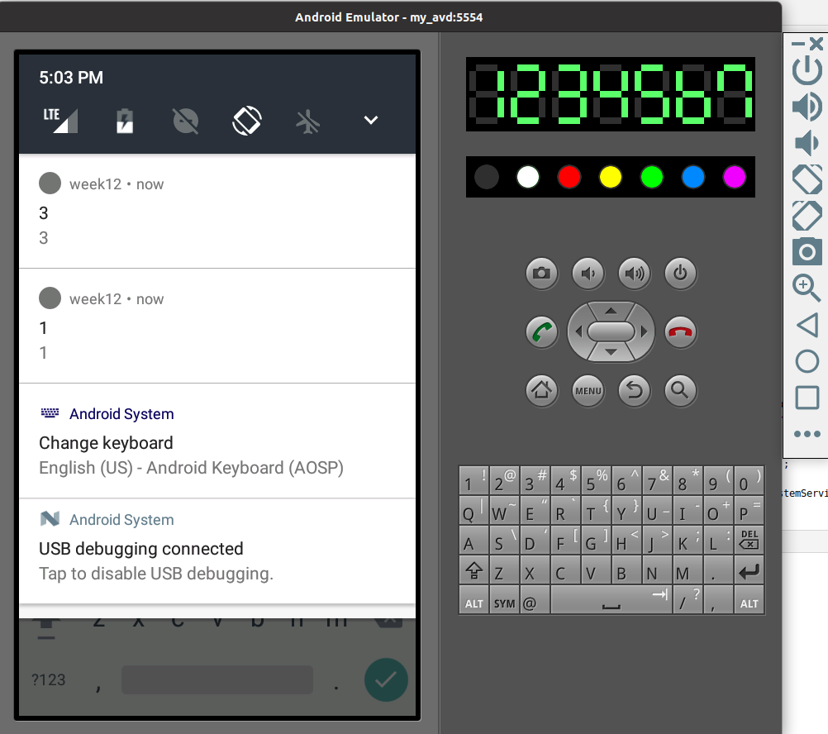

가장 최근에 온 알림 2가 3으로 수정된 것을 확인할 수 잇습니다. 이후 remove all버튼을 누르면

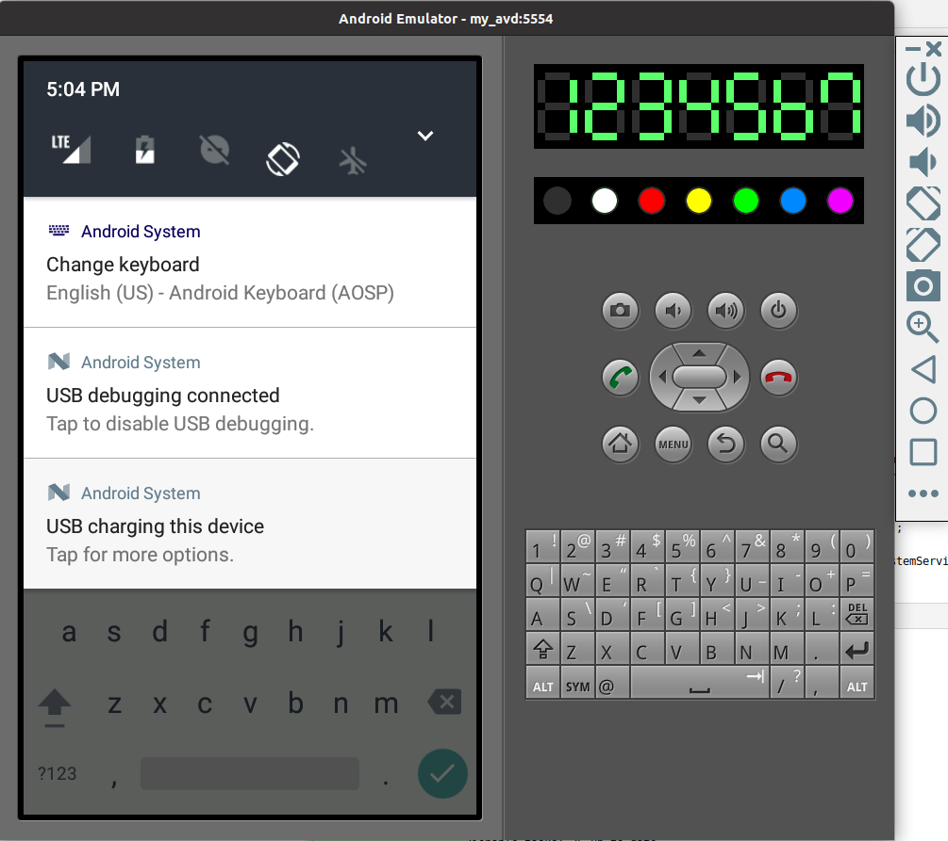

모든 알림이 사라진 것을 확인할 수 있습니다.